12.5.3 | Spaltensatz
Kursziel | Sie verstehen, wie Sie eine Seite oder ein Dokument mehrspaltig gestalten können.

Die Zeilenlänge ist wesentlich für die Lesefreundlichkeit eines Textes. Wichtiger als die absolute Länge ist die Anzahl der Buchstaben in einer Zeile. Die physiologische Leseforschung hat in Versuchsreihen herausgefunden, dass etwa 60 Buchstaben pro Zeile am schnellsten und angenehmsten von unserem Sehapparat verarbeitet werden können. Eine Zeile dieses Dokumentes enthält etwa 90 Zeichen bei einer verhältnismässig grossen Schrift.

Mehrspaltiges Dokument
Das Word-Programm ermöglicht es, Seiten mehrspaltig darzustellen.
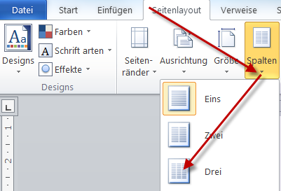 | Markieren Sie den Text, den Sie mehrspaltig darstellen möchten.  Klicken Sie auf der Registerkarte Seitenlayout in der Gruppe Seite einrichten auf die Schaltfläche Spalten.  Wählen Sie die Anzahl Spalten aus  Der markierte Text wird in Spalten gesetzt. Der Textübertrag in die Spalten erfolgt automatisch.

Spalten anpassen
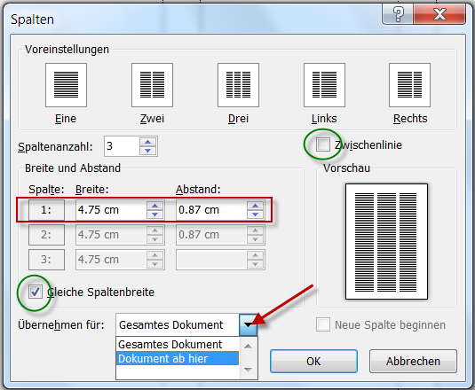 | Setzen Sie den Cursor in den Spaltenabschnitt, den Sie anpassen möchten.  Klicken Sie auf der Registerkarte Seitenlayout in der Gruppe Seite einrichten auf die Schaltfläche Spalten. Wählen Sie dort Weitere Spalten aus.  Wählen Sie hier die Anzahl Spalten, die Spaltenbreite aus.  Die Spaltenbreite ist standardmässig so eingestellt, dass alle Spalten gleich breit werden. Wenn Sie das Kontrollkästchen deaktivieren, können Sie die Spalten unterschiedlich breit definieren.  Wenn Sie das Kontrollkästchen Zwischenlinie aktivieren, wird eine Spaltenlinie eingefügt.

Tipp: Sie können an jeder Position einen Spaltenumbruch erzwingen. Klicken Sie auf der Registerkarte Seitenlayout in der Gruppe Seite einrichten auf die Schaltfläche Umbrüche.
Wählen Sie dort Spalte aus.

Uebung
Oeffnen Sie das Uebungsdokument.
Stellen Sie das ganze Dokument und nur Teile davon mehrspaltig dar.

